**БЮДЖЕТ**

**ПРУЖАНСКОГО РАЙОНА**

**НА 2024 ГОД**

Бюджет Пружанского района на 2024 год базируется на прогнозных показателях социально-экономического развития района, положений основных направлений бюджетно-финансовой и налоговой политики Республики Беларусь на 2022 – 2024 годы, нормах Закона Республики Беларусь «О республиканском бюджете на 2024 год», а также Закона Республики Беларусь «О местном управлении и самоуправлении».

Бюджет традиционно сохранил свою социальную направленность. Предусмотренные в бюджете средства позволят сохранить качество оказываемых государством услуг и повысить уровень жизни граждан.

«Бюджет для граждан на 2024 год» представляет собой информацию о формировании бюджета и направлениях использования бюджетных средств, изложенную в максимально простой и доступной форме.

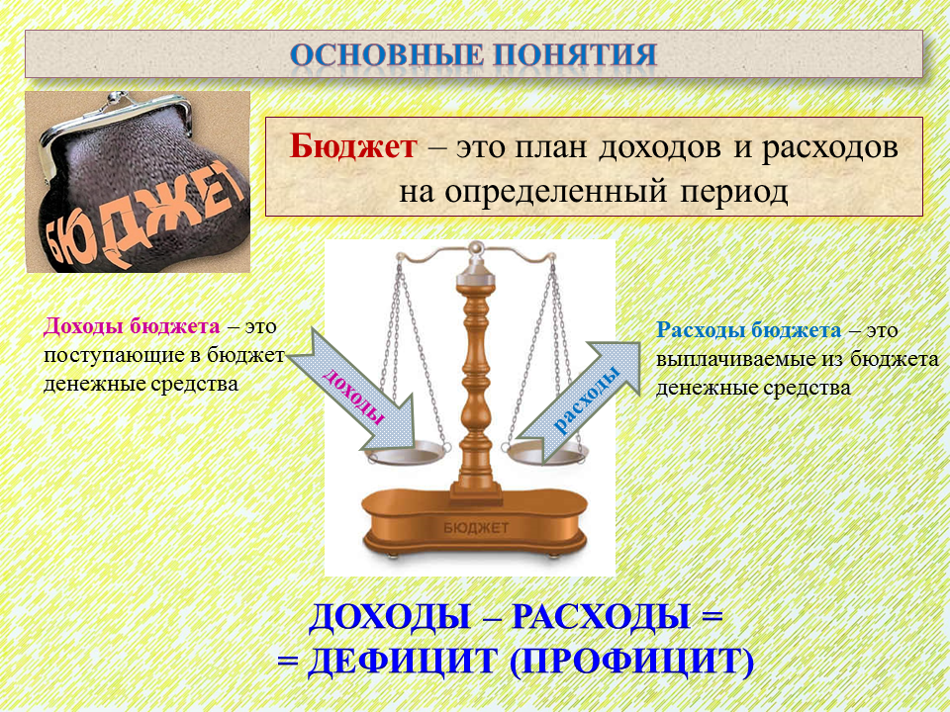

**Общие сведения**

Для выполнения своих задач государству необходим **бюджет**, который формируется за счет налогов и неналоговых платежей.

**Бюджет** – это главный финансовый документ страны. Согласно Бюджетному кодексу Республики Беларусь **бюджет** представляет собой план формирования и использования денежных средств для обеспечения реализации задач и функций государства в течение **финансового года**, который устанавливается с 1 января по 31 декабря календарного года.

**Этапы бюджетного процесса:**

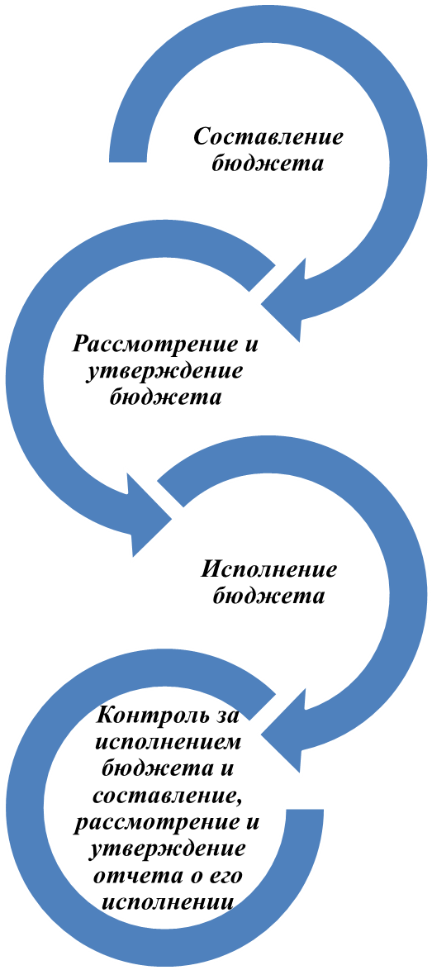

Бюджет является способом перераспределения денежных доходов населения, предприятий и других юридических лиц в интересах финансирования государственных и иных общественно значимых расходов.

В связи с особой значимостью республиканского бюджета, как для каждого конкретного гражданина, так и для экономической жизни страны в целом, он утверждается в форме закона, местные бюджеты - решений местных Советов депутатов.

Составление, рассмотрение, утверждение, исполнение бюджетов, контроль за их исполнением, а также составление, рассмотрение и утверждение отчетов об их исполнении – это непрерывный процесс с широким составом участников. В **бюджетном процессе** участвуют Президент, Парламент, Правительство, местные Советы депутатов, местные исполнительные и распорядительные органы, органы Комитета государственного контроля, иные государственные органы, а также распорядители и получатели бюджетных средств.

**Доходы бюджета** – денежные средства, поступающие в безвозмездном и безвозвратном порядке в бюджет в соответствии с действующим законодательством. Доходы бюджета формируются за счет:

* налоговых доходов;
* неналоговых доходов;
* безвозмездных поступлений.

В Республике Беларусь виды налогов, сборов (пошлин), порядок их исчисления и сроки уплаты, а также плательщики установлены Налоговым кодексом Республики Беларусь.

**Неналоговые доходы** – это доходы, получаемые в виде платы за пользование государственными фондами или имуществом либо компенсации за оказанные государством услуги юридическим или физическим лицам.

К **безвозмездным поступлениям** относятся необязательные платежи, которые включают в себя поступления от иностранных государств, международных организаций, а также другого бюджета в форме межбюджетных трансфертов.

В свою очередь **расходы бюджета** – денежные средства, направляемые на финансовое обеспечение задач и функций государства.

Для обеспечения соответствия между полномочиями государственных органов на осуществление расходов, закрепленных за республиканским и местными бюджетами, и бюджетными ресурсами, которые должны обеспечивать исполнение этих полномочий, предусматривается предоставление **межбюджетных трансфертов** – бюджетных средств, передаваемых из одного бюджета в другой бюджет на безвозвратной и безвозмездной основе. Трансферт, передаваемый другому бюджету на осуществление целевых расходов, называется **субвенцией**. При недостаточности в нижестоящем бюджете собственных доходов для финансирования его расходов в целях обеспечения сбалансированности из вышестоящего в нижестоящий бюджет передается межбюджетный трансферт в виде **дотации**.

Соотношение между доходной и расходной частями бюджета определяет итоговое сальдо бюджета. В зависимости от величины этого сальдо бюджет может быть сбалансированным, профицитным или дефицитным.

**Сбалансированный бюджет** – бюджет, в котором расходы равны его доходам и иным поступлениям в бюджет.

Если доходы бюджета превышают его расходы, то формируется **профицит бюджета.**

Превышение расходов бюджета над его доходами называется **дефицитом бюджета.**

Все доходы, расходы, источники финансирования дефицита (направления использования профицита) бюджета структурированы в единой бюджетной классификации Республики Беларусь.

Бюджетная политикав 2024 году будет направлена на обеспечение долгосрочной сбалансированности и устойчивости бюджетной системы, повышение благосостояния граждан и усиление социальной направленности бюджета, своевременное и полное исполнение долговых обязательств, повышение эффективности бюджетного планирования, а также на рациональное использование бюджетных средств в соответствии с приоритетами социально-экономического развития.

**Пружанский район в цифрах**

(по состоянию на 1 января 2024 года)

**ЗДРАВООХРАНЕНИЕ**



количество учреждений здравоохранения

в городе – 3

больницы в сельской местности – 1

амбулатории в сельской местности - 7

количество посещений врача на дому за 2023 год –

38,2 тыс. человек

амбулаторный прием у врача за 2023 год –

413,4 тыс. человек

**КУЛЬТУРА**



количество музеев – 2

клубные учреждения – 22

центральная

библиотека – 1

филиалы центральной библиотеки – 17

кинотеатр – 1

игровая комната «Территория твоего

детства» – 1

количество клубных формирований в клубных учреждениях – 151

количество участников в клубных

учреждениях – 1,446 тыс. человек

**ФИЗИЧЕСКАЯ КУЛЬТУРА И СПОРТ**



количество детско-юношеских спортивных школ – 1

специализированных

детско-юношеских школ олимпийского резерва – 1 спортивных клубов – 1

число учащихся – 636 человек



**СОЦИАЛЬНАЯ ПОДДЕРЖКА**



количество учреждений социального обслуживания населения – 1

количество детских домов семейного типа – 3

число проживающих – 34

число приемных семей – 8

количество получателей

адресной социальной помощи за 2023 год – 1,1 тыс. человек

**ОБРАЗОВАНИЕ**



количество дошкольных учреждений – 19

количество воспитанников –

1,41 тыс. человек

учреждения общего среднего образования – 22

количество учащихся –

4,79 тыс. человек

учреждения дополнительного

образования детей и

молодежи – 8

количество обучающихся –

3,13 тыс. человек

учреждения дополнительного образования взрослых – 1

оздоровительные лагеря – 1

социально-педагогический

центр – 1

центр коррекционно-развивающего обучения и

реабилитации – 1

количество обучающихся –

19 человек

**ТРАНСПОРТ**



количество перевезенных пассажиров

городским и пригородным

транспортом за 2023 год – 1 615,1 тыс. человек

**КОНСОЛИДИРОВАННЫЙ БЮДЖЕТ ПРУЖАНСКОГО РАЙОНА**

**НА 2024 ГОД**

Консолидированный бюджет Пружанского района состоит из 13 бюджетов:

* бюджет базового уровня (районный бюджет) – 1;
* бюджет первичного уровня (сельские бюджеты) – 12.

В свод консолидированного бюджета Пружанского района включены утвержденные местными Советами депутатов районный бюджет и сельские бюджеты в общей сумме 119 858,2 тыс. рублей по доходам и 120 495,0 тыс. рублей по расходам.

Установлен дефицит (превышением расходов над доходами) бюджета Пружанского района в сумме 636,8 тыс. рублей, финансирование которого обеспечено за счет свободных остатков денежных средств, образовавшихся по состоянию на 1 января 2024 года, и направлен на общегосударственную деятельность сельских исполнительных комитетов, здравоохранение, образование.

На платежи местных исполнительных и распорядительных органов в качестве гаранта по погашению и обслуживанию кредитов, выданных банками Республики Беларусь предусмотрено 60,0 тыс. рублей.

**ДОХОДЫ**

Консолидированный бюджет района на 2023 год определен по доходам в сумме 119 858,2 тыс. рублей.

Безвозмездные поступления от вышестоящих бюджетов составят 46 967,7 тыс. рублей или 39,2% объема доходов, в том числе дотация из республиканского бюджета составит 42 091,5 тыс. рублей, 35,1% объема доходов, субвенции на финансирование расходов по развитию сельского хозяйства и рыбохозяйственной деятельности 1 662,5 тыс. рублей, 1,4% объема доходов, иные межбюджетные трансферты 3 213,7 тыс. рублей 2,7% объема доходов.

Собственные доходы запланированы в сумме 72 890,5 тыс. рублей, что составляет 60,8% общего объема доходов, в т.ч. районный бюджет – 70 828,2 тыс. рублей, сельские бюджеты – 2 062,4 тыс. рублей.

**Структура доходов консолидированного бюджета района   
в 2024 году**

Основными источниками собственных доходов бюджета являются: подоходный налог с физических лиц – 33 911,4 тыс. рублей (46,5% собственных доходов), налог на добавленную стоимость – 15 040,5 тыс. рублей (20,6%), налоги от выручки от реализации товаров (работ, услуг) – 7 327,7 тыс. рублей (10,1%), налог на прибыль – 4 013,0 тыс. рублей (5,5%), налог на недвижимость – 5 058,7 тыс. рублей (6,9%), компенсация расходов государства – 3 010,4 тыс. рублей (4,1%), земельный налог – 1 028,8 тыс. рублей (1,4%), доходы от реализации государственного имущества – 697,8 тыс. рублей (1,0%).

**РАСХОДЫ**

Консолидированный бюджет района на 2024 год определен по расходам в сумме 120 495,0 тыс. рублей. В соответствии с бюджетной классификацией финансирование расходов бюджета района осуществляется по направлениям, отражающим выполняемые государством функций.

В 2024 году предусмотрены расходы на: общегосударственную деятельность, национальную оборону, национальную экономику, охрану окружающей среды, жилищно-коммунальные услуги и жилищное строительство, здравоохранение, физическую культуру и спорт, культуру, образование и социальную политику.

Реализация государственных программ социально-экономической направленности предусматривается практически во всех сферах (общегосударственная деятельность, национальная экономика, охрана окружающей среды, жилищно-коммунальные услуги и жилищное строительство, здравоохранение, физическая культура и спорт, культура, образование и социальная политика).

Финансирование расходов в рамках государственных программ осуществляются с учетом выполнения конкретных программных мероприятий, что обеспечивает более четкую взаимосвязь с целями государственной политики и концентрацию бюджетных расходов на приоритетных направлениях социально-экономического развития.

За счет средств бюджета района финансируются наиболее значимые расходы – обеспечивается работа учреждений дошкольного и общего среднего образования, поликлиник и больниц, удешевляется стоимость жилищно-коммунальных услуг, реализуемые населению твердые виды топлива и услуг пассажирского транспорта, предоставляемых населению, реализуются мероприятия по социальному обеспечению граждан, создается и содержится местная улично-дорожная сеть.

Социальные расходы бюджета остаются самыми значительными. В числе важнейших направлений социальных расходов – финансирование учреждений и мероприятий **социальной сферы**: образования, здравоохранения, физической культуры и спорта, культуры, социальной политики. В бюджете района на 2024 год расходы на социальную сферу составляют 91 253,9 тыс. рублей или 75,7% общего объема расходов консолидированного бюджета района.

На финансирование **общегосударственной деятельности** предусмотрено 11 289,4 тыс. рублей или 9,4% в общей сумме расходов – это расходы на обеспечение функционирования органов местного управления и самоуправления, государственного архива, резервные фонды, включая фонд финансирования расходов, связанных со стихийными бедствиями, авариями и катастрофами, иные общегосударственные вопросы.

Расходы бюджета на **национальную оборону** предусмотрены в сумме 75,0 тыс. рублей или 0,1% в общей сумме расходов. Запланированные средства будут направлены на финансирование расходов территориальной обороны.

В рамках расходов на **национальную экономику**, которые составляют 5 796,7 тыс. рублей или 4,8% всех расходов, финансируются сельское хозяйство, транспорт, топливо и энергетика, другая деятельность в области национальной экономики.

В рамках расходов на **охрану окружающей среды** предусмотрено 10,0 тыс. рублей или 0,01% в общей сумме расходов и осуществляются финансирование комплекса работ по борьбе с распространением борщевика Сосновского и золотарника канадского.

Расходы бюджета в сфере **жилищно-коммунальных услуг и жилищного строительства** составляют 12 070,0 тыс. рублей и занимают 10,0% в общем объеме расходов, будут направлены на жилищное строительство, жилищно-коммунальное хозяйство, благоустройство населенных пунктов, другие вопросы в области жилищно-коммунальных услуг. Значительные средства бюджета направляются на удешевление стоимости жилищно-коммунальных услуг, оказываемых населению.

Установлен минимальный норматив бюджетной обеспеченности расходов на проведение капитального ремонта, реконструкцию, модернизации объектов жилищно-коммунального хозяйства, включая перевод на местные виды топлива, в сумме 1 100,0 тыс. рублей.

При формировании расходной части бюджета на 2024 год сохранена его социальная направленность, необходимость обеспечения ассигнованиями **первоочередных бюджетных обязательств** (заработная плата и взносы (отчисления) на социальное страхование работникам бюджетной сферы, трансферты населению, оплата коммунальных услуг, продуктов питания, лекарственных средств и изделий медицинского назначения, субсидии транспорта, топлива и энергетики, жилищно-коммунальных услуг).

Фонд оплаты труда в бюджетной сфере предусмотрен с учетом расходов на стимулирующие выплаты отдельным категориям работников в целях необходимости выполнения задачи по повышению заработной платы, установленной Программой социально-экономического развития Республики Беларусь на 2021–2025 годы.

**Первоочередные расходы консолидированного бюджета в 2024 году**

Первоочередные расходы предусмотрены в сумме 104 508,4 тыс. рублей, что составляет 86,7% расходов бюджета района.

**РАЙОННЫЙ БЮДЖЕТ НА 2024 ГОД**

**ДОХОДЫ**

Объем районного бюджета утвержден по доходам в сумме 117 795,9 тыс. рублей и по расходам в сумме 118 386,8 тыс. рублей.

Установлен дефицит (превышением расходов над доходами) районного бюджета в сумме 590,9 тыс. рублей, финансирование которого обеспечено за счет свободных остатков денежных средств, образовавшихся по состоянию на 1 января 2024 года, и направлен на здравоохранение, образование.

На платежи местных исполнительных и распорядительных органов в качестве гаранта по погашению и обслуживанию кредитов, выданных банками Республики Беларусь предусмотрено 60,0 тыс. рублей.

**Структура доходов районного бюджета на 2024 год**

**РАСХОДЫ**

В функциональной структуре расходов районного бюджета на 2024 год предусмотрены расходы на: общегосударственную деятельность, национальную оборону, национальную экономику, охрану окружающей среды, жилищно-коммунальные услуги и жилищное строительство, здравоохранение, физическую культуру и спорт, культуру, образование и социальную политику.

**Общегосударственная деятельность**

В 2024 году сумма расходов на **общегосударственную деятельность** определена в размере 9 895,2 тыс. рублей. В составе расходов на общегосударственную деятельность 734,7 тыс. рублей (7,4%) занимают **межбюджетные трансферты**.

**Национальная оборона**

На **национальную оборону** предусмотрено 75,0 тыс. рублей. Запланированные средства будут направлены на финансирование расходов территориальной обороны.

**Национальная экономика**

На финансирование отраслей **национальной экономики** будет направлено 5 796,7 тыс. рублей. В общем объеме средств на финансирование национальной экономики расходы на сельское хозяйство запланированы в сумме 2 863,6 тыс. рублей, транспорт – 2 018,1 тыс. рублей, топливо и энергетика – 846,2 тыс. рублей, другую деятельность в области национальной экономики – 68,9 тыс. рублей.

**Охрана окружающей среды**

На **охрану окружающей среды** предусмотрено 10,0 тыс. рублей на финансирование комплекса работ по борьбе с распространением борщевика Сосновского и золотарника канадского.

**Жилищно-коммунальные услуги и жилищное строительство**

Расходы районного бюджета на жилищно-коммунальные услуги и жилищное строительство запланированы в сумме 11 358,4 тыс. рублей.

На жилищное строительство предусмотрено 0,4 тыс. рублей, которые планируется направить на расходы по обслуживанию и погашению льготных кредитов, полученных сельскохозяйственными организациями на строительство (реконструкцию) или приобретение жилых домов (квартир), реконструкцию объектов под жилые помещения, по которым осуществлен перевод долга.

На жилищно-коммунальное хозяйство предусмотрено 7 832,5 тыс. рублей, благоустройство населенных пунктов – 3 444,1 тыс. рублей, другие вопросы в области жилищно-коммунальных услуг – 81,4 тыс. рублей.

Общая сумма средств на ***социальную сферу*** в районном бюджете определена в размере 91 251,5 тыс. рублей. За счет средств районного бюджета финансируются учреждения социальной сферы: больницы, поликлиники, амбулатории, дошкольные учреждения, школы, гимназия, социально-педагогический центр, центры творчества, школы искусств, детские дома семейного типа, отделение круглосуточного пребывания для граждан пожилого возраста, центр повышения квалификации и ряд учреждений культуры, образования и спорта.

**Здравоохранение**

Бюджетное финансирование отрасли «Здравоохранение» за счет средств районного бюджета составит 29 463,4 тыс. рублей и будет направлено на медицинскую помощь населению.

При определении расходов в основу положен минимальный норматив бюджетной обеспеченности расходов на здравоохранение в расчете на одного жителя в сумме 686,57 рубля.

**Физическая культура и спорт**

Расходы на физическую культуру и спорт запланированы в сумме 3 730,9 тыс. рублей. Данные расходы позволяют обеспечить:

– проведение спортивных, спортивно-массовых мероприятий, физкультурно-оздоровительной и спортивно-массовой работы с населением, подготовку к областным, республиканским и международным спортивным, спортивно-массовым мероприятиям и участие в них;

– функционирование специализированных учебно-спортивных учреждений.

**Культура**

В районном бюджете на финансирование расходов в сфере культуры предусмотрено 6 368,5 тыс. рублей. Данные средства будут направлены на содержание учреждений, проведение конкурсов, выставок, фестивалей и других мероприятий в сфере культуры, поддержку КУКП «Пружанская районная киновидеосеть».

**Образование**

Расходы районного бюджета на образование запланированы в сумме 47 096,2 тыс. рублей. В общем объеме средств предусмотрено на:

дошкольное образование – 10 392,5 тыс. рублей;

общее среднее образование – 31 446,6 тыс. рублей;

дополнительное образование взрослых – 176,5 тыс. рублей;

дополнительное образование детей и молодежи, дополнительное образование одаренных детей и молодежи – 3 742,8 тыс. рублей;

другие вопросы в области образования – 1 337,8 тыс. рублей.

**Социальная политика**

На социальную политику в районном бюджете предусмотрено 4 592,4 тыс. рублей. За счет указанных средств предусматриваются следующие направления расходов на:

социальную защиту – 3 097,7 тыс. рублей;

помощь семьям, воспитывающим детей – 5,2 тыс. рублей;

государственную молодежную политику – 9,0 тыс. рублей;

помощь в обеспечении жильем – 25,4 тыс. рублей;

другие вопросы в области социальной политики – 1 455,0 тыс. рублей.

**СЕЛЬСКИЕ БЮДЖЕТЫ НА 2024 ГОД**

Бюджеты первичного уровня образуются по принципу «один Совет – один бюджет». В каждой административно-территориальной единице каждый Совет депутатов имеет в своем распоряжении местный бюджет, средства которого он самостоятельно и независимо использует для выполнения возложенных на него задач и функций.

Сельские бюджеты, утвержденные местными Советами депутатов, сформированы по доходам в сумме 2 797,0 тыс. рублей и по расходам в сумме 2 842,9 тыс. рублей.

Установлен дефицит (превышением расходов над доходами) сельских бюджетов в сумме 45,9 тыс. рублей, финансирование которого обеспечено за счет свободных остатков денежных средств, образовавшихся по состоянию на 1 января 2024 года, и направлен на общегосударственную деятельность сельских исполнительных комитетов.

Доходы бюджета состоят из налоговых доходов, неналоговых доходов и безвозмездных поступлений, получаемых из вышестоящих бюджетов (дотации и иные межбюджетные трансферты).

Бюджет сельских советов по доходам составляет 2 797,1 тыс. рублей, из которых собственные доходы составляют 2 062,4 тыс. рублей, в том числе налоговые доходы –2 042,1 тыс. рублей, неналоговые доходы – 20,3 тыс. рублей. Размер дотации составляет 314,1 тыс. рублей, иных межбюджетных трансфертов, передаваемых из районного бюджета в сельские бюджеты – 420,6 тыс. рублей.

Основным собственным доходным источником сельских бюджетов является подоходный налог с физических лиц – 1 747,4 тыс. рублей, что составляет 85,6% собственных доходов. Налоги на собственность составляют 13,2% собственных доходов или 269,3 тыс. рублей.

**Структура доходов сельских бюджетов на 2024 год**

Расходы сельских бюджетов предусмотрены в сумме 2 842,9 тыс. рублей и распределены по следующим направлениям: содержание органов местного управления и самоуправления, благоустройство населенных пунктов, обеспечение сохранности историко-культурных ценностей, расходы по поощрению органов территориального общественного самоуправления, материально-техническое обеспечение советов общественных пунктов охраны правопорядка, снос пустующих жилых домов и (или) хозяйственных и иных построек, проведение мероприятий, резервные фонды сельских исполнительных комитетов.

В своде сельских бюджетов в целом запланированы расходы на финансирование общегосударственной деятельности – 2 128,9 тыс. рублей, благоустройство населенных пунктов – 711,6 тыс. рублей, обеспечение сохранности историко-культурных ценностей и доступа к ним – 2,4 тыс. рублей.

Расчетные объемы сельских бюджетов по доходам и расходам на 2024 год составляют:

(тыс. рублей)

|  |  |  |  |  |  |  |
| --- | --- | --- | --- | --- | --- | --- |
| Наименование сельисполкома | Доходы | В том числе | | | | Расходы |
| обеспеченность бюджета собственными доходами | | средства из районного бюджета (безвозмездные поступления) | |
| сумма | % | сумма | % |  |
| 1 | 2 | 3 | 4 | 5 | 6 | 7 |
| Великосельский | 192,3 | 157,6 | 82,0 | 34,6 | 18,0 | 192,3 |
| Зеленевичский | 232,9 | 159,0 | 68,3 | 73,8 | 31,7 | 232,9 |
| Линовский | 337,0 | 206,5 | 61,3 | 130,4 | 38,7 | 337,0 |
| Мокровский | 202,0 | 158,0 | 78,2 | 44,0 | 21,8 | 202,0 |
| Новозасимовичский | 124,2 | 117,2 | 94,4 | 7,0 | 5,6 | 124,2 |
| Пружанский | 287,8 | 209,4 | 72,7 | 78,5 | 27,3 | 287,8 |
| Ружанский | 344,7 | 241,0 | 69,9 | 103,6 | 30,1 | 348,7 |
| Сухопольский | 275,9 | 194,8 | 70,6 | 81,1 | 29,4 | 294,3 |
| Хоревской | 257,8 | 168,0 | 65,1 | 89,9 | 34,9 | 257,8 |
| Шеневской | 191,4 | 138,1 | 72,1 | 53,3 | 27,9 | 191,4 |
| Шерешевский | 193,1 | 168,2 | 87,1 | 24,9 | 12,9 | 216,6 |
| Щерчовский | 158,0 | 144,5 | 91,5 | 13,5 | 8,5 | 158,0 |

***Примечание:*** *В отдельных случаях незначительные расхождения между итогом и суммой слагаемых объясняются округлением данных.*